КОМПЛЕКС УПРАЖНЕНИЙ
АРТИКУЛЯЦИОННОЙ ГИМНАСТИКИ
ДЛЯ СВИСТЯЩИХ ЗВУКОВ

Заборчик  Губы в улыбке, зубы сомкнуты. Удерживать под счет до 10. | 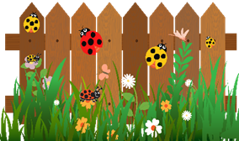 | Язычок спешит во двор,  Чтобы починить забор.  Быстро взялся он за дело,  И работа закипела.
Открыть окошко  Из положения «Заборчик» медленно открывать рот, зубы видны. Удержать под счет от 1 до 5. | 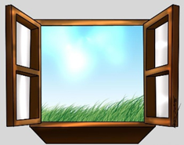 | Рот приоткрою я немножко,  губы сделаю окошком.  Зубы рядышком стоят  И в окошечко глядят.
Лопатка (Блинчик)  Улыбнуться, приоткрыть рот, положить широкий передний край языка на нижнюю губу. Удерживать язык в таком положении под счёт от I до 10. | 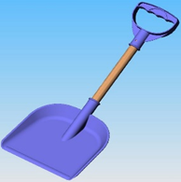 | Язык лопаткой положи,  И под счет его держи:  Раз, два, три, четыре, пять!  Язык надо расслаблять!
Качели  Рот открыт, губы в улыбке. Движения языка:  а) широкий язык поднимается к носу и опускается к подбородку;  б) широкий язык поднимается к верхней губе, затем опускается к нижней губе;  в) широкий язык вставить между верхними зубами и губой, затем между нижними зубами и губой;  г) широкий кончик языка прикасается к верхним резцам, затем к нижним;  д) широким кончиком языка дотронуться до бугорков (альвеол) за нижними резцами, затем за верхними;  е) широким кончиком языка дотронуться до альвеол за нижними резцами, затем – до мягкого неба.  При выполнении всех упражнений следить, чтобы язык не сужался, губы и нижняя челюсть были неподвижны, губы не натягивались на зубы. | 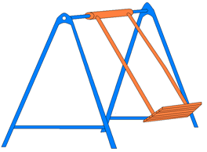 | Сели дети на качели  И взлетели выше ели.  Даже солнышка коснулись,  А потом назад вернулись.

Дуем на лопатку  Улыбнуться, приоткрыть рот, положить широкий язык на нижнюю губу и спокойно подуть по середине языка. Таким образом можно дуть в небольшую бутылочку, на вертушку, шарики. |  | Дую, дую на лопатку,  Чтоб была широкой, гладкой.
Язык перешагивает через зубы  Рот открыт, губы в улыбке. Движения языка:  - широким языком дотронуться до нижних зубов с наружной стороны, затем с внутренней.  При выполнении упражнения следить, чтобы язык не сужался, нижняя челюсть и губы были неподвижны. | 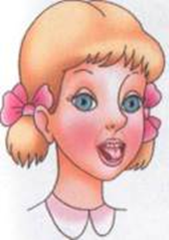 | Зубы ровно мы смыкаем  И заборчик получаем  За заборчик, язычок.  Быстро спрячься, мой дружок.  Снова хвостик покажи.  Зубы вновь перешагни.
Почистим зубы  Рот открыт, губы в улыбке. Широким кончиком языка погладить нижние зубы, делая движения языком:  а) слева-направо и обратно;  б) вверх-вниз. Следить, чтобы язык не сужался, останавливался у верхнего края зубов и не выходил за него, губы находились в положении улыбки, нижняя челюсть не двигалась. | 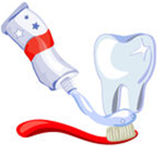 | Мягкой щеткою с утра  Чистит зубки детвора.  Будут зубки сильные,  Белые, красивые.
Желобок  Рот открыт, губы в улыбке, язык высунут. Боковые края языка поднимаются, и по середине языка образуется впадина. Удерживать язык под счет от 1-10. Следить, чтобы губы не помогали языку, оставались неподвижными. |  | Ну-ка делай, дружок!  Язычок в желобок.  Щёки ты не надувай,  Губками прижимай!  Плавно воздух выпускается  Желобок не разрушается.
Горка  Рот открыт, губы в улыбке. Широкий кончик языка упирается в основания нижних резцов. Спинка языка выгибается, затем выравнивается. Следить, чтобы кончик языка не отрывался от зубов, губы и нижняя челюсть были неподвижны. | 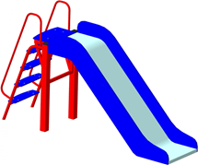 | С горки весело кататься,  Вниз лететь и не бояться  Выгибается язык,  К нижним зубкам он прилип.
Волна  Рот открыт, кончик языка упирается в нижние передние зубы. Боковые края языка прижаты к верхним зубам. Широкий язык выкатывается вперед и убирается обратно в полость рта. Удерживать кончик языка у нижних зубов. |  | По морю волна идет  и до берега дойдет.

Веселые клоуны  Произнесение звукосочетания И-ХИ-ХИ - кончик языка упирается в нижние дёсны. |  | В цирке он смешнее всех.  У него большой успех.  Только вспомнить остается,  Как тот весельчак смеется.
Кто дальше загонит мяч  Рот открыт, губы в улыбке, язык высунут. Как бы произнося длительно звук Ф, сдуть ватку на противоположный край стола. Следить, чтобы не надувались щеки, нижняя губа не натягивалась на нижние зубы, чтоб ребенок произносил звук Ф а не Х. | 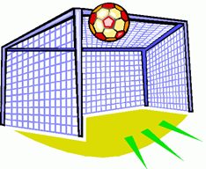 | Щек своих не надуваю.  Мяч в ворота забиваю.
Сдуть снежинку  Рот приоткрыт, губы в улыбке. Широкий язык высунут, кончик языка опущен. На кончик языка положить бумажный квадратик размером 1х1 см и сдуть его. Следить, чтобы щеки не надувались и губы не натягивались на зубы, чтоб ребенок как бы произносил звук Ф, а не Х. | 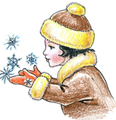 | Как подул Дед Мороз  В воздухе морозном.  Полетели, закружились  Ледяные звезды.
Саночки спустились с горки  Улыбнуться, опустить кончик языка за нижние зубы, спинку поднять  «горочкой». Сделать выдох – холодный воздух идет по середине языка. | 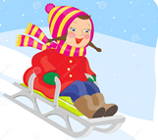 | Санки привезли ребятки  Горка есть и – всё в порядке!

